У одной мамы было две девочки.
Одна девочка была маленькая, а другая побольше. Маленькая была беленькая, а побольше — черненькая. Беленькую звали Белочка, а черненькую — Тамарочка.
Девочки эти были очень непослушные.
Летом они жили на даче. Вот они раз приходят и говорят:
— Мама, а мама, можно нам сходить на море — покупаться?
А мама им отвечает:
— С кем же вы пойдете, доченьки? Я идти не могу. Я занята. Мне надо обед готовить.
— А мы, — говорят, — одни пойдем.
— Как это одни?
— Да так. Возьмемся за руки и пойдем.
— А вы не заблудитесь?
— Нет, нет, не заблудимся, не бойся. Мы все улицы знаем.
— Ну хорошо, идите, — говорит мама. — Но только смотрите, купаться я вам запрещаю. По воде босичком походить — это можете. В песочек поиграть — это пожалуйста. А купаться — ни-ни.
Девочки ей обещали, что купаться не будут.
Взяли они с собой лопатку, формочки и маленький кружевной зонтик и пошли на море.
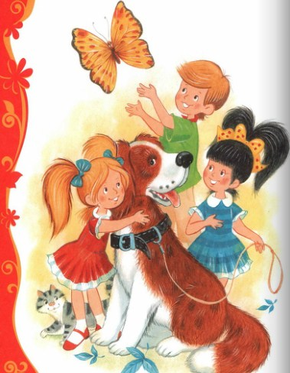
А у них были очень нарядные платьица. У Белочки было платьице розовенькое с голубеньким бантом, а у Тамарочки, наоборот, платьице было голубенькое, а бант розовый. Но зато у них у обеих были совсем одинаковые синенькие испанские шапочки с красными кисточками.
Когда они шли по улице, все останавливались и говорили:
— Вы посмотрите, какие красивые барышни идут!
А девочкам это приятно. Они еще и зонтик над головой раскрыли: чтобы еще красивее было.
Вот они пришли на море. Стали сначала играть в песочек. Стали колодцы копать, песочные пирожки стряпать, песочные домики строить, песочных человечков лепить...
Играли они, играли — и стало им очень жарко.
Тамарочка говорит:
— Знаешь что, Белочка? Давай выкупаемся!
А Белочка говорит:
— Ну что ты! Ведь мама нам не позволила.
— Ничего, — говорит Тамарочка. — Мы потихоньку. Мама и не узнает даже.
Девочки они были очень непослушные.
Вот они быстренько разделись, сложили свою одежку под деревом и побежали в воду.
А пока они там купались, пришел вор и украл всю их одежку. И платьица украл, и штанишки украл, и рубашки, и сандалики, и даже испанские шапочки с красными кисточками украл. Оставил он только маленький кружевной зонтик и формочки. Зонтик ему не нужен — он ведь вор, а не барышня, а формочки он просто не заметил. Они в стороне лежали — под деревом.
А девочки и не видели ничего.
Они там купались — бегали, брызгались, плавали, ныряли...
А вор в это время тащил их белье.
Вот девочки выскочили из воды и бегут одеваться. Прибегают и видят — ничего нет: ни платьиц, ни штанишек, ни рубашек. Даже испанские шапочки с красными кисточками пропали.
Девочки думают:
«Может быть, мы не на то место пришли? Может быть, мы под другим деревом раздевались? »
Но — нет. Видят — и зонтик здесь, и формочки здесь.
Значит, они здесь раздевались, под этим деревом.
И тут они поняли, что у них одежку украли.
Сели они под деревом на песочке и стали громко рыдать. Белочка говорит:
— Тамарочка! Милая! Зачем мы мамочку не послушались! Зачем мы купаться пошли! Как же мы с тобой теперь домой попадем?
А Тамарочка и сама не знает. Ведь у них даже трусов не осталось. Неужели им домой голыми придется идти?
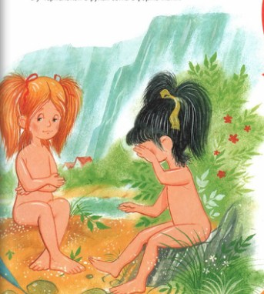
А дело уже к вечеру было. Уже холодно стало. Ветер начинал дуть.
Видят девочки: делать нечего, надо идти. Озябли девочки, посинели, дрожат.
Подумали они, посидели, поплакали и пошли домой.
А дом у них был далеко. Нужно было идти через три улицы.
Вот видят люди: идут по улице две девочки. Одна девочка маленькая, а другая — побольше. Маленькая девочка — беленькая, а побольше — черненькая. Беленькая зонтик несет, а у черненькой в руках сетка с формочками.
И обе девочки идут совершенно голые.
И все на них смотрят, все удивляются, пальцами показывают.
— Смотрите, — говорят, — какие смешные девчонки идут!
А девочкам это неприятно. Разве приятно, когда все на тебя пальцами показывают?!
Вдруг видят: стоит на углу милиционер. Фуражка у него белая, рубашка белая и даже перчатки на руках — тоже беленькие.
Он видит: идет толпа.
Он вынимает свисток и свистит. Тогда все останавливаются. И девочки останавливаются. И милиционер спрашивает:
— Что случилось, товарищи?
А ему отвечают:
— Вы знаете, что случилось? Голые девочки по улицам ходят.
Он говорит:
— Эт-то что такое? А?! Кто вам позволил, гражданки, голышом по улицам бегать?
А девочки так испугались, что и сказать ничего не могут. Стоят и сопят, как будто у них насморк.
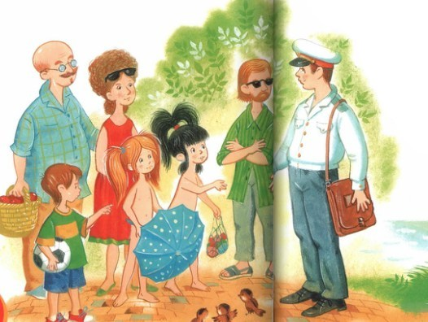
Милиционер говорит:
— Вы разве не знаете, что по улицам бегать голышом нельзя? А?! Хотите, я вас за это сейчас в милицию отведу? А?
А девочки еще больше испугались и говорят:
— Нет, не хотим. Не надо, пожалуйста. Мы не виноваты. Нас обокрали.
— Кто вас обокрал?
Девочки говорят:
— Мы не знаем. Мы в море купались, а он пришел и украл всю нашу одежку.
— Ах вот оно как! — сказал милиционер.
Потом подумал, спрятал обратно свисток и говорит:
— Вы где живете, девочки?
Они говорят:
— Мы вот за тем углом — в зелененькой дачке живем.
— Ну вот что, — сказал милиционер. — Бегите тогда скорей на свою зелененькую дачку. Наденьте на себя что-нибудь теплое. И никогда больше голые по улицам не бегайте...
Девочки так обрадовались, что ничего не сказали и побежали домой.
А в это время их мама накрывала в саду на стол. И вдруг она видит: бегут ее девочки — Белочка и Тамарочка. И обе они — совсем голые.
Мама так испугалась, что уронила даже глубокую тарелку. Мама говорит:
— Девочки! Что это с вами? Почему вы голые?
А Белочка ей кричит:
— Мамочка! Знаешь, нас обокрали!!!
— Как обокрали? Кто же вас раздел?
— Мы сами разделись.
— А зачем же вы раздевались? — спрашивает мама.
А девочки и сказать ничего не могут. Стоят и сопят.
— Вы что? — говорит мама. — Вы, значит, купались?
— Да, — говорят девочки. — Немножко купались.
Мама тут рассердилась и говорит:
— Ай вы, негодницы этакие! Ах вы, непослушные девчонки! Во что же я вас теперь одевать буду? Ведь у меня же все платья в стирке...
Потом говорит:
— Ну хорошо! В наказание вы у меня теперь всю жизнь так ходить будете.
Девочки испугались и говорят:
— А если дождь?
— Ничего, — говорит мама, — у вас зонтик есть.
— А зимой?
— И зимой так ходите.
Белочка заплакала и говорит:
— Мамочка! А куда же я платок носовой класть буду? У меня ж ни одного кармашка не осталось.
Вдруг открывается калитка и входит милиционер. И несет какой-то беленький узелок.
Он говорит:
— Это здесь девочки живут, которые по улицам голые бегают?
Мама говорит:
— Да, да, товарищ милиционер. Вот они, эти непослушные девчонки.
Милиционер говорит:
— Тогда вот что. Тогда получайте скорей ваши вещи. Я вора поймал.
Развязал милиционер узелок, а там — что вы думаете? Там все их вещи: и голубенькое платьице с розовым бантом, и розовенькое платьице с голубым бантом, и сандалики, и чулочки, и трусики. И даже платки носовые в кармашках лежат.
— А где же испанские шапочки? — спрашивает Белочка.
— А испанские шапочки я вам не отдам, — говорит милиционер.
— А почему?
— А потому, — говорит милиционер, — что такие шапочки могут носить только очень хорошие дети... А вы, как я вижу, не очень хорошие...
— Да, да, — говорит мама. — Не отдавайте им, пожалуйста, этих шапочек, пока они маму слушаться не будут.
— Будете маму слушаться? — спрашивает милиционер.
— Будем, будем! — закричали Белочка и Тамарочка.
— Ну смотрите, — сказал милиционер. — Я завтра приду... Узнаю.
Так и ушел. И шапочки унес.
А что завтра было — еще неизвестно. Ведь завтра-то — его еще не было. Завтра — оно завтра будет.
Иллюстрации: И.Панков, Е.Пантелеева.

